Nova solution em branco:

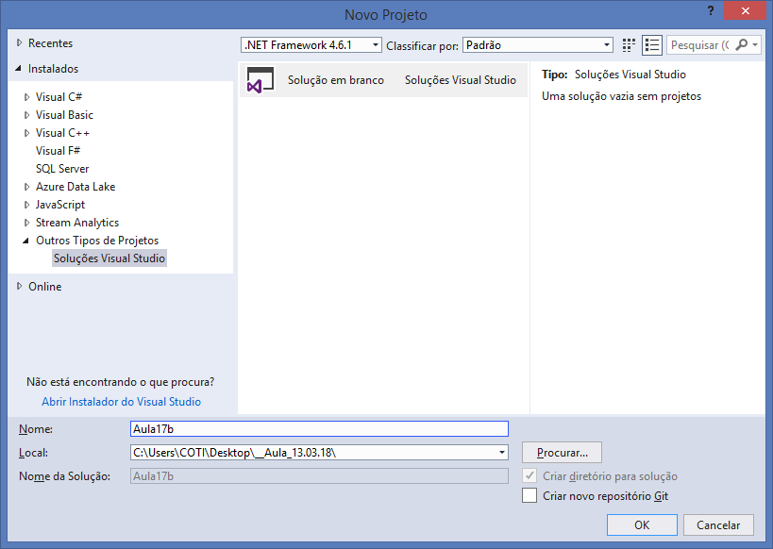

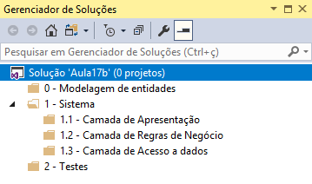

Diagrama de Classes:

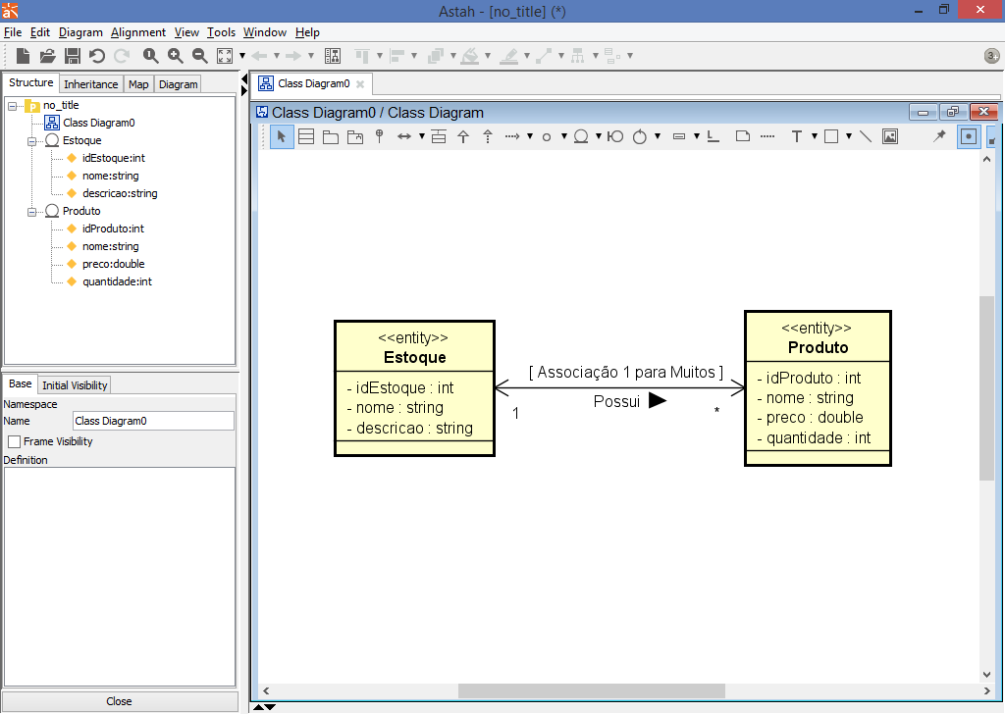

ADO.NET Entity Framework

**ADO.NET** (ActiveX Data Objects) consiste em um conjunto de bibliotecas definidas pelo .NET framework (localizadas no namespace **System.Data**) que pode ser utilizado para manipular e persistir informações armazenadas numa base de dados remota.

O Microsoft® **ADO.NET Entity Framework** é um framework do tipo ORM (Object/Relational Mapping) que permite aos desenvolvedores trabalhar com dados relacionais como objetos de domínio específico, eliminando a necessidade de maior parte dos códigos de acesso de dados que os desenvolvedores geralmente precisam escrever. Com o Entity Framework, os desenvolvedores podem lançar consultas usando expressões LAMBDA, e depois recuperar e manipular dados como objetos fortemente tipificados.

A implementação do ORM do Entity Framework fornece serviços como rastreamento de alterações, resolução de identidades, lazy loading e tradução de consultas para que os desenvolvedores possam se concentrar na lógica de negócios de seus aplicativos em vez dos princípios básicos de acesso a dados.

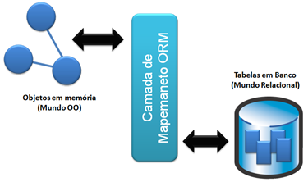

0 - Modelagem de entidades

Class Library .NET Framework

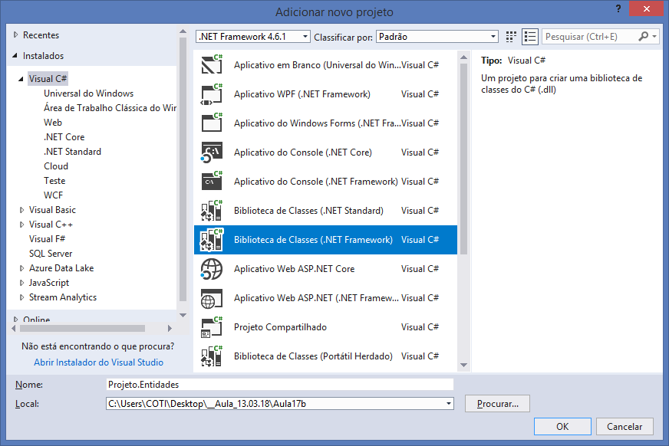

using System;

using System.Collections.Generic;

using System.Linq;

using System.Text;

using System.Threading.Tasks;

namespace Projeto.Entidades

{

public class Produto

{

public int IdProduto { get; set; }

public string Nome { get; set; }

public decimal Preco { get; set; }

public int Quantidade { get; set; }

public Estoque Estoque { get; set; }

}

}

using System;

using System.Collections.Generic;

using System.Linq;

using System.Text;

using System.Threading.Tasks;

namespace Projeto.Entidades

{

public class Estoque

{

public int IdEstoque { get; set; }

public string Nome { get; set; }

public string Descricao { get; set; }

public List<Produto> Produtos { get; set; }

}

}

Para que o EntityFramework possa mapear as classes de entidade, é necessário que as propriedades set e get sejam declaradas com operador **virtual**

using System;

using System.Collections.Generic;

using System.Linq;

using System.Text;

using System.Threading.Tasks;

namespace Projeto.Entidades

{

public class Estoque

{

public virtual int IdEstoque { get; set; }

public virtual string Nome { get; set; }

public virtual string Descricao { get; set; }

public virtual List<Produto> Produtos { get; set; }

}

}

using System;

using System.Collections.Generic;

using System.Linq;

using System.Text;

using System.Threading.Tasks;

namespace Projeto.Entidades

{

public class Produto

{

public virtual int IdProduto { get; set; }

public virtual string Nome { get; set; }

public virtual decimal Preco { get; set; }

public virtual int Quantidade { get; set; }

public virtual Estoque Estoque { get; set; }

}

}

-------------------------------------------------------

Regra: Se uma entidade no banco de dados conter foreign key, será necessário declarar na classe uma propriedade para esta foreign key

using System;

using System.Collections.Generic;

using System.Linq;

using System.Text;

using System.Threading.Tasks;

namespace Projeto.Entidades

{

public class Produto

{

public virtual int IdProduto { get; set; }

public virtual string Nome { get; set; }

public virtual decimal Preco { get; set; }

public virtual int Quantidade { get; set; }

**public virtual int IdEstoque { get; set; }**

public virtual Estoque Estoque { get; set; }

}

}

1.1 - Camada de Apresentação

Asp.Net WebApi

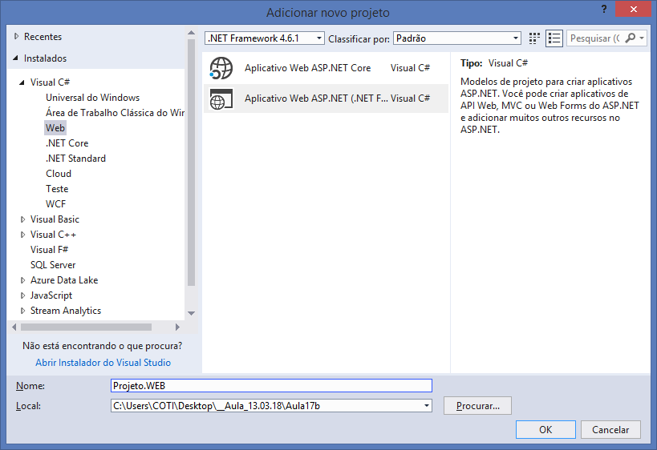

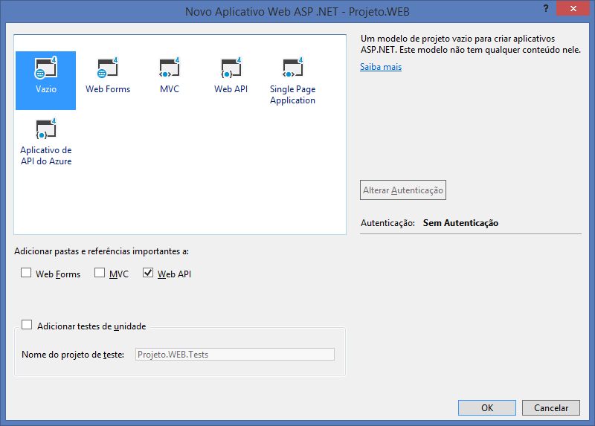

**Criando a base de dados:**

MDF - Master Database File

/App_Data/Banco.mdf

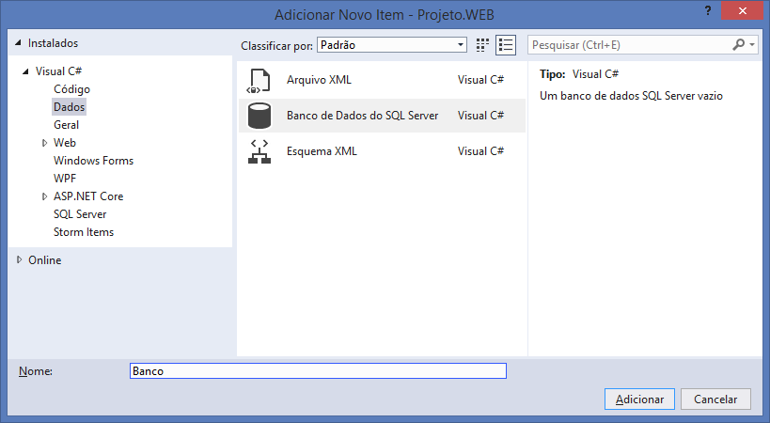

1.3 - Camada de Acesso a Dados

DAL - Data Access Layer

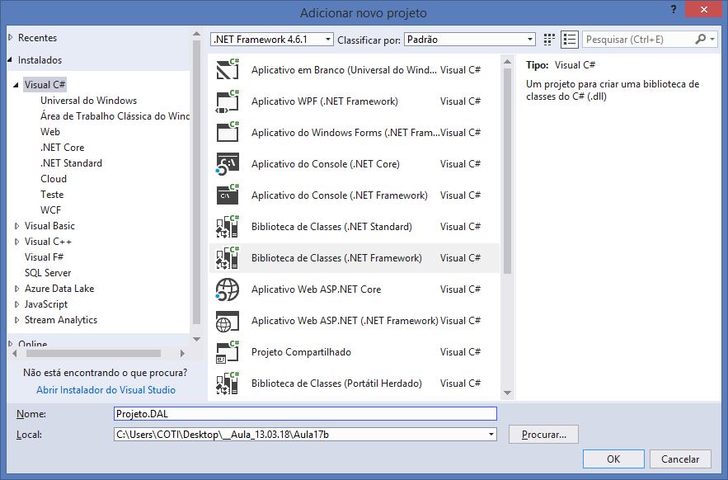

Instalando o EntityFramework

Observação: O EntityFramework deverá ser instalado no projeto DAL,   
mas tambem no projeto Asp.Net (ConnectionString)

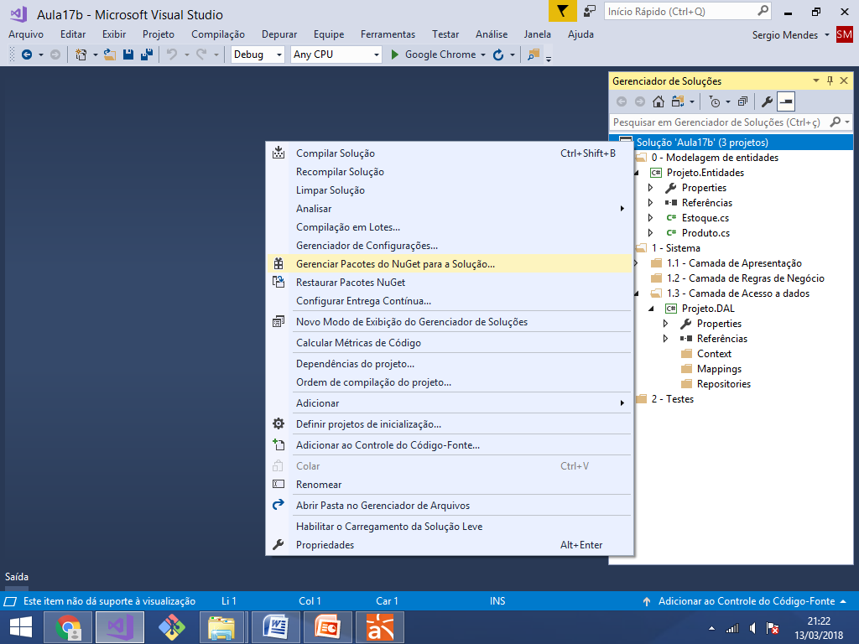

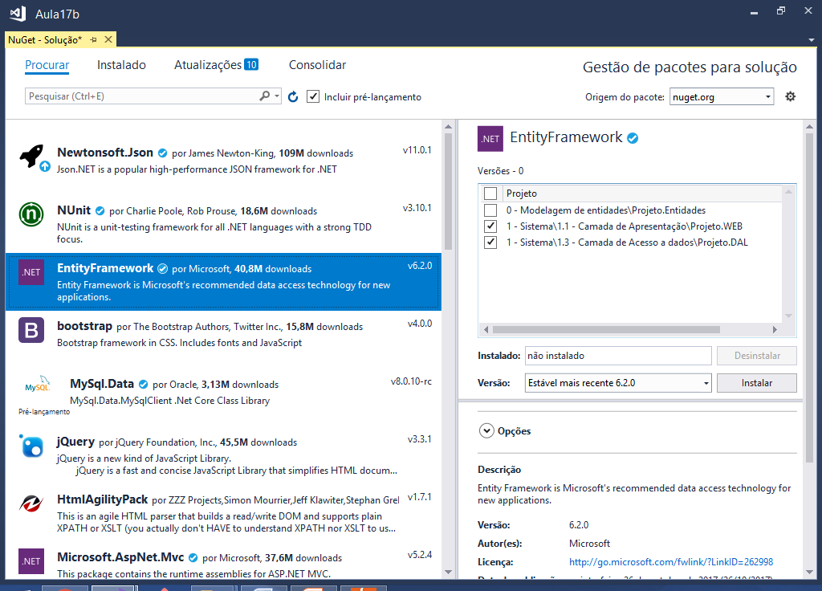

ORM - Mapeamento Objeto Relacional

Mapear cada classe de entidade para estas sejam interpretadas

pelo EntityFramework como tabelas do banco de dados.

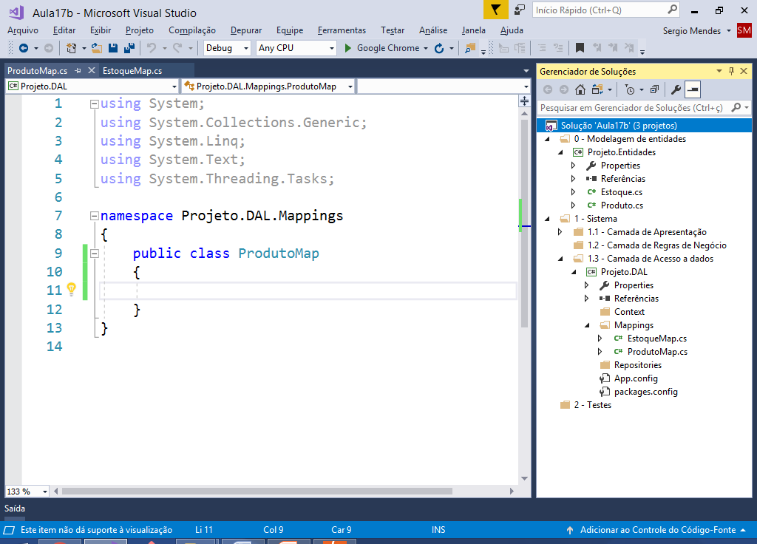

Adicionando referencia no projeto DAL para o projeto Entidades:

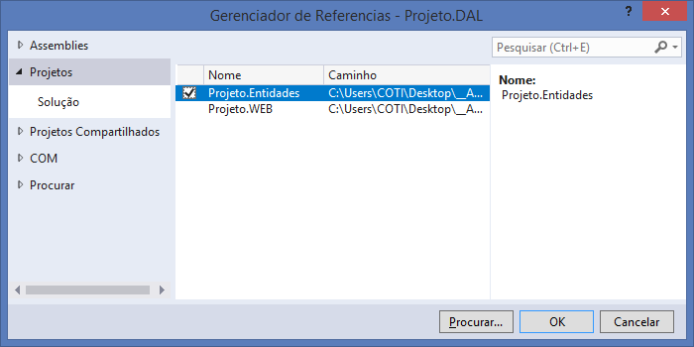

using System;

using System.Collections.Generic;

using System.Linq;

using System.Text;

using System.Threading.Tasks;

using Projeto.Entidades; //classes de entidade..

using System.Data.Entity.ModelConfiguration; //mapeamento..

namespace Projeto.DAL.Mappings

{

//classe de mapeamento para a entidade Estoque..

public class EstoqueMap : EntityTypeConfiguration<Estoque>

{

//construtor [ctor] + 2x[tab]

public EstoqueMap()

{

//nome da tabela..

ToTable("Estoque");

//chave primária..

HasKey(e => e.IdEstoque);

//mapear os campos..

Property(e => e.IdEstoque)

.HasColumnName("IdEstoque")

.IsRequired();

Property(e => e.Nome)

.HasColumnName("Nome")

.HasMaxLength(50)

.IsRequired();

Property(e => e.Descricao)

.HasColumnName("Descricao")

.HasMaxLength(250)

.IsRequired();

}

}

}

------------------------------------

using System;

using System.Collections.Generic;

using System.Linq;

using System.Text;

using System.Threading.Tasks;

using Projeto.Entidades; //classes de entidade..

using System.Data.Entity.ModelConfiguration; //mapeamento..

namespace Projeto.DAL.Mappings

{

//classe de mapeamento para a entidade Produto

public class ProdutoMap : EntityTypeConfiguration<Produto>

{

//construtor [ctor] + 2x[tab]

public ProdutoMap()

{

//nome da tabela..

ToTable("Produto");

//chave primária..

HasKey(p => p.IdProduto);

//campos da tabela..

Property(p => p.IdProduto)

.HasColumnName("IdProduto")

.IsRequired();

Property(p => p.Nome)

.HasColumnName("Nome")

.HasMaxLength(50)

.IsRequired();

Property(p => p.Preco)

.HasColumnName("Preco")

.HasPrecision(18,2)

.IsRequired();

Property(p => p.Quantidade)

.HasColumnName("Quantidade")

.IsRequired();

//mapear o relacionamento

//cardinalidade 1 para muitos..

HasRequired(p => p.Estoque) //Produto TEM 1 Estoque

.WithMany(e => e.Produtos) //Estoque TEM MUITOS Produtos

.HasForeignKey(p => p.IdEstoque); //Chave Estrangeira

}

}

}

Continua...